**REPUBLIQUE DE COTE D’IVOIRE**

Union-Discipline-Travail

**\*\*\*\*\*\*\*\***



**\*\*\*\*\*\*\*\*\*\*\*\***

**MINISTERE DE L’EDUCATION NATIONALE**

**ET DE L’ENSEIGNEMENT TECHNIQUE**

**\*\*\*\*\*\***

**DIRECTION DE LA PEDAGOGIE ET DE LA FORMATION CONTINUE**

**A. PRESENTATION DU FORMAT DU SUJET-TYPE**

**I. LA STRUCTURE DU SUJET ACTUEL**

L’Education musicale est facultative à l’évaluation finale de la classe de troisième. Le candidat exprime son choix en payant un droit d’examen (cinq cent francs (500frs CFA)).

L’épreuve d’Education Musicale au BEPC se déroule pendant une heure (1h 30) à l’écrit.

Cette épreuve porte essentiellement sur les rubriques SOLFEGE et AUDITION.

L’ensemble de l’épreuve (solfège et audition) est constitué de questions de cours conformes aux notions au programme de la classe de 3ème.

**II. LE NOUVEAU FORMAT DU SUJET D’EVALUATION**

**II.1- Descriptif des compétences**

Les compétences autour desquelles les exercices sont élaborés sont :

* Traiter une situation en s’appuyant sur des extraits musicaux de Côte d’Ivoire, et d’Afrique. **03 leçons sur 15 soit 20%**
* Traiter une situation à partir de l’étude des notes et des formules rythmiques. **07 leçons sur 15 soit 47%**
* Traiter une situation à partir des chansons. **05 leçons sur 15 soit 33%**

**II.2- La structure du sujet d’évaluation**

Il a été retenu pour le nouveau format du sujet d’évaluation, une **épreuve écrite.**

Cette épreuve comprend trois exercices et portera sur les rubriques suivants : SOLFEGE, AUDITION et CHANT.

* **EXERCICE1 : solfège**

Pour cet exercice, les outils suivants seront utilisés au choix :

- les QCM,

- les appariements,

- les tests de closure,

- les questions fermées…

Huit (08) points sur vingt(20) seront affectés à cet exercice **(08/20)** soit 40%.

* **EXERCICE 2 : Audition**

Ici, l’on utilisera au choix certains des outils énumérés dans l’exercice n°1 ; Sept (07) points sur vingt (20) lui seront affectés **(07/20)** soit 35%.

* **EXERCICE 3 : Chant**

Pour cet exercice ci, il sera élaboré une situation d’évaluation dont les consignes seront en congruence avec le profil de sortie de la classe de 3ème.

Trois ou quatre consignes seront énoncées, respectant l’ordre du niveau taxonomique adopté dans les programmes.

Les réponses à ces consignes seront entièrement rédigées par l’apprenant (e).

Cinq (05) points sur vingt (20) seront affectés à cet exercice **(05/20)** soit 25%.

L’évaluation en CHANT prendra en compte uniquement le volet exploitation (musicale et thématique) dans la méthodologie de la rubrique. Cet exercice sera toujours bâti autour d’un support : la partition, le texte du chant ou les deux à la fois.

NB (2): Le choix des outils à utiliser dans chaque rubrique et l’ordre des exercices sont laissés à l’appréciation des concepteurs de sujets.

Toutefois, pour une des trois rubriques, ils devront toujours utiliser comme outil une situation d’évaluation.

**B. EXEMPLE DE SUJET-TYPE D’EDUCATION MUSICALE AU BEPC**

**Durée de l’épreuve : 1h 30**

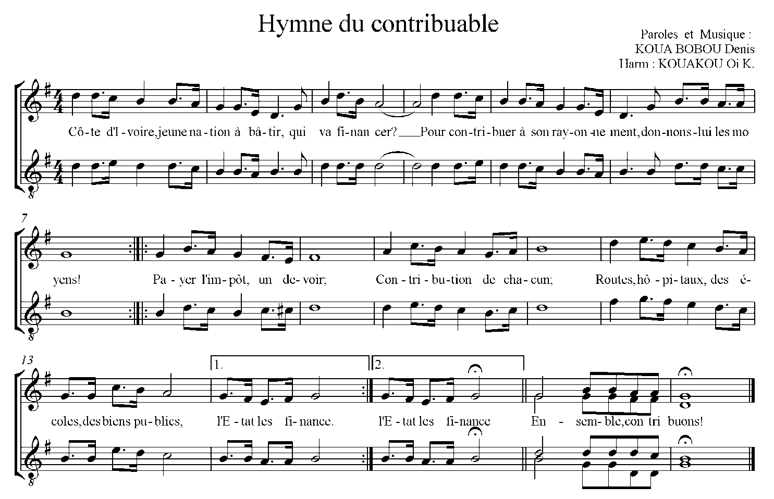**EXERCICE 1 : SOLFEGE**

*1°) Quelle est la tonalité de l’œuvre musicale ci-dessus ?*

*2°) Indique la note à laquelle est affecté le dièse dans cette œuvre*

*3°) Nomme les notes entre lesquelles se trouvent les ½ tons de la gamme de l’œuvre ci-dessus.*

*4°) Propose une mélodie en 2/4 dans une tonalité de ton choix sur une phrase de la chanson ci-dessus.*

**EXERCIE II : AUDITION**

1°) Répons par vrai ou faux :

* 1. La cloche est un idiophone utilisé dans la musique des « komians »
  2. Le gla, et le fokwé sont tous deux des masques.
  3. Le low désigne la fête de génération chez les Adioukrou.
  4. le poro est une musique moderne de Côte d’Ivoire.

2°) *Définis la notion de « musique rituelle »*

3°) Explique les circonstances de production et la fonction sociale des musiques rituelles et initiatiques.

*4°) Compare la musique de masques à la musique des « komians »*.

**EXERCICE III : CHANT**

A l’occasion de l’inauguration des services de la **D**irection **G**énérale des **I**mpôts (DGI) de Bonoua, ta classe a été choisie par Monsieur le Proviseur pour exécuter la chanson dont voici le texte :

- si tu veux ton pays bien bâti

- si tu veux beaucoup d’hôpitaux

- si tu veux des routes, si tu veux beaucoup d’écoles

- citoyens payons tous nos impôts

**QUESTIONS**

*1*/ Identifie le thème de la chanson

2/ Dis en quoi cette chanson te sensibilise au concept qu’elle véhicule.

3/ Ecris une mélodie sur le texte ci-dessus dans une tonalité de ton choix.

**BAREMES**

**I. SOLFEGE**

* Identification de la tonalité **(1point)**
* Identification de la note portant fa dièse dans l’œuvre **(1point)**
* Nomination des ½ tons **(2 points)**
* Proposition de mélodie **(4 points)**

**II. AUDITION**

* Réponses par vrai ou faux **(2points)**
* Définition de la notion de « musique rituelle » **(1point)**
* Circonstances de production et fonctions sociales des musiques rituelles et initiatiques. **(2 points)**
* *Comparaison de la musique de masques à la musique des « komians »* **(2points)**

**III. CHANT**

* Identification du thème **(1 point)**
* Argumentation en faveur du civisme fiscal **(2 points)**
* Proposition de mélodie **(2 points)**

**CORRECTION**

**I/ SOLFEGE**

1. Identification de la tonalité

* Tonalité : sol Majeur 1 pt

1. Identification du fa#

* Se référer à la partition : 1pt

1. Identification des ½ tons :

* Les ½ tons sont situés entre :
* si – do (1 pt)
* fa# - sol (1 pt)

1. Proposition de mélodie

Le correcteur notera :

* Respect de l’armure avec choix d’une mesure simple (1pt)

**Nb**: le candidat perdra ½ point s’il ne figure pas à l’armure la clé de sol et le chiffrage de la mesure.

* Congruence entre le chiffrage de la mesure et le contenu des mesures (1pt)

Nb : le candidat perdra ½ point chaque fois qu’une mesure est incorrecte

* Graphie correcte des signes musicaux utilisés (1pt)

Nb : le candidat perdra ½ point chaque fois qu’un élément cité plus haut est mal repris ou manque.

* Variation des formules rythmiques (1pt)

**II/ AUDITION**

1. La cloche est un idiophone utilisé dans la musique des « komians » Vrai
2. Le gla et le fokwé sont tous deux des masques. Faux
3. Le low désigne la fête de génération chez les Adioukrou. Vrai
4. le poro est une musique moderne de Côte d’Ivoire. Faux
5. Définition de la notion de « musique rituelle » (1pt)

Le rite est l'ensemble des formes et usages pratiqués par un groupe donné, dans une circonstance donnée, en un lieu donné. La musique rituelle est celle qui se pratique en utilisant ces formes et usages qui généralement constituent les croyances religieuses et coutumières d’un peuple. La musique rituelle est une musique sacrée donc réservée à des initiés et s’oppose à la musique populaire accessible à tous, pratiquée en tout en temps et en tout lieu.

1. Circonstance de production et fonctions sociales des musiques rituelles et initiatiques (3pts)

* Réjouissance (sortie des initiés ou fête de génération), rituel d’initiation (dans le bois sacré), funérailles, départ à la guerre, etc…
* Fait culturel en rapport direct avec le vécu quotidien du peuple qui le pratique
* Eléments d’identité culturelle qui identifient les peuples qui les pratiquent.
* Indissociabilité de la musique et du fait ou évènement qu’elle accompagne
* Musique comme objet de ralliement des membres du groupe
* Musique comme stimulant au combat
* Les dépositaires de ces pratiques (les komians par exemples) identifiés comme intermédiaires entre les peuples et les aïeux ou les dieux…

**NB : Le correcteur appréciera en général les fonctions que la musique joue dans les sociétés où ces faits culturels sont pratiqués, et jugera de son importance pour sa pratique telle qu’énoncée par le candidat.**

1. Arguments comparatifs entre musique de masques et musique des « komians » (3pts)

* Musiques caractérisées par des chants d’incantations (invocation des esprits et des génies) ;
* Des chants ésotériques (dont les textes, inspirés par les génies, sont incompréhensibles pour les profanes) ;
* Des chants dédiés aux génies, aux divinités, des louanges (roi, chefs traditionnels, notables etc.), des chants funéraires, etc.
* Accoutrement des acteurs ;
* Instruments utilisés
* Circonstances des prestations

**NB : le correcteur notera l’organisation des idées en :**

* Eléments similaires
* Eléments différents

**III. CHANT**

1. Identification du thème (1pt)

* Le civisme fiscal

2. Argumentation en faveur du civisme fiscal (2pts)

* Pays bien bâti
* Beaucoup d’hôpitaux
* Beaucoup d’écoles

Sont des infrastructures réalisées grâce à l’impôt. Ce sont des ouvrages qui contribuent au bien être des citoyens ; d’où la nécessité et l’importance de payer ses impôts.

3. Proposition de mélodie (2pts)

* Do M.
* Sol M.
* Fa M.
* la m.
* mi m.
* ré m.